附件2：

**全国大学生工程训练综合能力竞赛简介**

全国大学生工程训练综合能力竞赛是国家教育部、财政部资助开展的普通高校“本科教学质量与教学改革工程”最具影响力的大赛之一，是由三人或四人组成的团体项目。该赛项是基于普通高校综合性工程训练教学平台，面向全国在校本科生开展的科技创新工程实践活动。

全国大学生工程训练综合能力竞赛每两年一届，2009年-2019年共举行了6届，该赛项重点考核了学生机械设计、操作加工、装配调试、团队协作的能力。特别是近五届竞赛主题——无碳小车绕障“8”和“S”形轨迹及电控项目、物流机器人项目，全面考核了我国大学生创新设计能力、机电结合能力，加工实践能力和临场应变能力。

每届国赛都有百余所高校（多为985和211高校，其中不乏清华大学、天津大学、哈工大、大连理工等）参加了全国决赛，500多所高校参加了省级选拔赛。

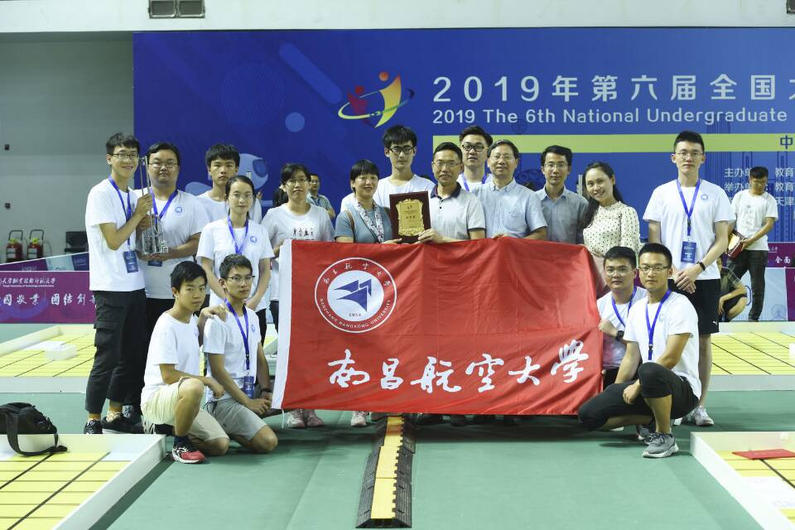

目前我校参加了六届全国决赛，共获得全国特等奖1项，一等奖5项，二等奖5项，三等奖2项。